Чим і як розважати дітей влітку? Кілька цінних ідей для батьків та їх безцінних дітей!
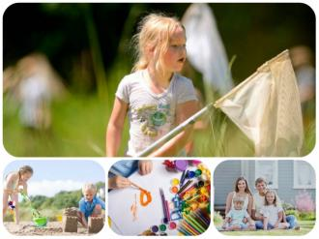Літо! Чудова пора канікул, засмаглих кирпатих носиків, свіжих ягід та холодного морозива, солоного моря та гарячого піску, пригод та усмішок! Літо люблять усі, а надто - діти! Коли, як не влітку, можна відпочити, придумати купу бешкетних витівок, щоб коли прийти знов до садочку у вересні, розповідати цікавезні історії на заздрість усім своїм друзям і з гордістю казати: «Моє літо знаєте, яким було? Ого-го, яким було моє літо!» Добре, якщо чадо відпочине у літньому таборі, а ще краще – за кордоном, проте все ж є три довгих літніх місяці, упродовж яких діти не хочуть сидіти, склавши руки. Діти хочуть скакати, грати в ігри, змагатись, дуркувати! Діти хочуть пригод! То чим і як розважити своїх дітей влітку? Готуйте ручку, блокнот і записуйте!
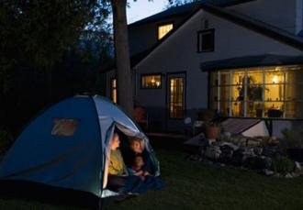Поставте намет просто у дворі й заночуйте в ньому!
Всі діти полюбляють ходити в походи: відкривати незвідані простори, ночувати в наметі десь посеред лісу, перелякано дослухатись до нічних звуків і прокидатись з першими променями сонця. Проте навряд чи хтось колись пропонував їм поставити намет просто у дворі! Спробуйте здивувати ваших дітей саме такою цікавою пропозицією і почуєте радісний крик «Ура-а-а!». Стоп. Ви скажете: добре тим, хто живе у приватному будинку, а який ще намет у дворі, якщо я живу в 9-поверховій висотці, усі клумби довкола рясно вкриті результатами собачих прогулянок ще й кілька безхатченків сновигають неподалік? Який вже тут спокійний сон у наметі? У цьому є сенс. Включіть фантазію і обирайте іншу локалізацію: міський парк, прибережна зона Дніпра або Десни. Головне – ретельна підготовка. Прочитайте літературу про правильне встановлення намету, а також не забудьте про: ліхтарик (ним цікаво світити і роздивлятися тіні на стінах намету!); засіб-спрей проти комарів та інших кусючих комах (аби зранку не чухатися і не бути у крапочку); м’яку подушку і покривало (на випадок прохолодної ночі); термос з гарячим чаєм (або какао), трохи смачного печива і ситний бутерброд (на випадок, якщо раптом від адреналіну прокинеться шалений голод). Таку пригодницьку ніч ваші діти запам’ятають на все життя!
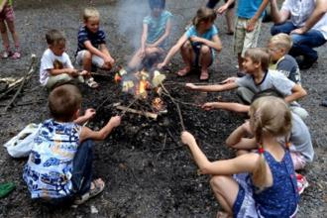 Розведіть багаття і посмажте картоплю, яблука, маршмелоу, сало чи шпикачки й посмакуйте разом під веселі історії!
Коли дорослі були маленькими дітьми, то обожнювали вогнища, такі ось запечені на вогні смаколики і, звісно ж, страшні історії в прикуску! Мабуть, усі діти світу люблять таке! То чому б не влаштувати маленьке свято і своїм дітям? Ще й сусідських разом із батьками покликати можна! Чим не пригода? Темний вечір спадає, а ви у веселому товаристві сидите кругом багаття, кожен тримаючи у руці якусь смакоту на паличці. Вогонь потріскує, аромат печених яблук наповнює повітря і по всій околиці лине сміх ваших щасливих дітей!
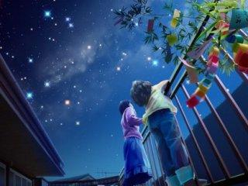 Розгадайте таємницю небесного сузір’я!
Хто ж не загадував бажання, коли бачив падаючу зірку з неба? Облаштуйте собі пункт спостереження за зірками (чи на даху багатоповерхового будинку, чи на горищі приватного будинку, чи на дереві, чи на саморобній зореспостережній вежі): кілька м’яких подушок, затишний плед, коринка зі снеками, бортовий журнал для записів спостережень. Також майте під рукою підзорну трубу або бінокль, атлас зоряного неба й кілька інтригуючи історій про незвідані галактики, сузір’я Гончих Псів та їх господаря, мисливця Оріона – і пізнавально, і цікаво!
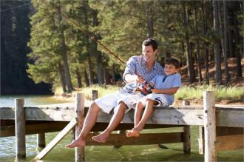Їдьте на рибалку!
Дитині сподобається вже навіть сам процес підготовки: відкопування хробачків, підготовка відеречок, вудочок та гумових чобітків, приготування сандвічів на дорогу. А ще треба взяти панамку від сонця, і знову спрей від кусючих комарів та мушок, зручний ослінчик і багато терпіння. Так, саме головне у рибалці – це терпіння і спокій, щоб стриматись і не вигукнути «Ура!» так, як кричать «ГООООООЛ!» на футболі, коли клюне якийсь маленький карасик.
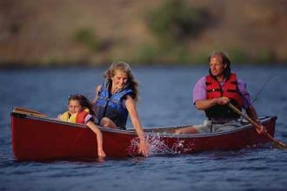Катайтесь на човні!
Окрім купання, пірнання та хлюпання у водоймах, є ще чудовий спосіб отримати задоволення на воді – покататися у човні! Звісно, краще це робити не у шалену обідню спеку (аби не отримати тепловий удар!), а у ранкові свіжі години, або під вечір, коли від води віє свіжістю. Тут є два сценарії. (1) Або це звичайний човен на веслах: і тоді тато гребе, мама підбадьорює, а чадо співає веселих пісень або цитує новорічні віршики, які ще не встигли стертись із пам’яті за літо. (2) Або це моторний човен: і тоді тато кермує, мама міцно тримається руками за тата, а дитя весело регоче від адреналіну, вітру та швидкості.
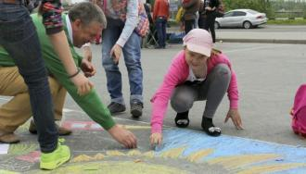Малюйте на асфальті!
Коли, як не влітку, час дістати кольорові крейдочки і влаштувати сімейний конкурс на кращий сімейний малюнок на асфальті. Як кажуть у народі? Не така страшна мама, як її малюють діти! Попросіть дітей намалювати «Щастя» або «Любов», і побачите, наскільки талановито вони можуть підійти і до технічного виконання малюнка, і до його змісту. Звичайно ж, приготуйте невеличкі подаруночки у якості призів: шоколадні медальки, паперові корони, значки або зірочки.
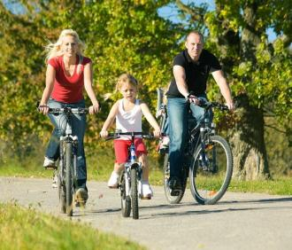Осідлайте велосипеди!
Влаштуйте літні велогонки у парку, сквері, або там, де є багато місця і мало людей. Можна їхати з горбка, розкинувши ноги в боки і весело реготати! А можна енергійно крутити педалі і наспівувати при цьому якусь жваву пісеньку! Якщо наїздилися з вітром наввипередки і втомилися, зробіть невеличкий привал: випийте води та з’їжте банан або шматочок чорного шоколаду. Зарядилися енергією? Що ж – знову вперед! Ніщо так не зближує сім’ю, як спільна велопоїздка!
Відправляйтесь на пошуки скарбів!
Скарби є кругом:чи на старому горищі, чи у комірчині, чи у забутій шухляді робочого стола. Головне – вміти їх віднайти! Шукайте і обов’язково знайдете щось забуте, але таке дороге серцю! Або пограйте в гру: намалюйте карту, розмістіть по всьому будинку/ квартирі стрілочки, мішечки/ конверти з підказками і дозвольте дитині самостійно знайти спеціально захований вами скарб!
Пірнайте з маскою!
Звісно, у місцевих річках та ставках ні яскравих коралів, ні різнобарвних медуз, як у Червоному морі, ви не побачите, зате зграйку дрібних рибок, кілька мушельок та цікавих камінчиків буде вдосталь. Плюс, можна пограти в гру «баба сіяла горох і сказала діду: «Ох!», або просто насолоджуватися тим, що дитина почуває себе у воді, як риба, і тільки й вигукує: «Тату, глянь, я пірнаю!», «Мамо, ти бачила, як довго я не дихала під водою?», «Тату, мамо, ви дивіться, як я пірну і стану на руки!». Вода – це життя і здоров’я, діти це знають, саме тому так люблять хлюпотатися в водоймах.
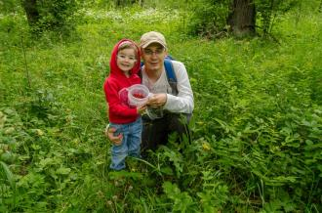 Збирайте ягідний урожай!
Полуниці, суниці, вишні, малина, порічки, смородина, аґрус. Вручіть дитині особливу чашечку або корзинку і запропонуйте зібрати якомога більше ягід з кущика! Не дивуйтесь замурзаним личкам, адже всім відомо, що домашня полуниця найкраще смакує тоді, коли вона з грядки потрапляє просто до ротика! Смакуйте вітамінами, а також можете заморозити кілька пакуночків ягід на зиму.
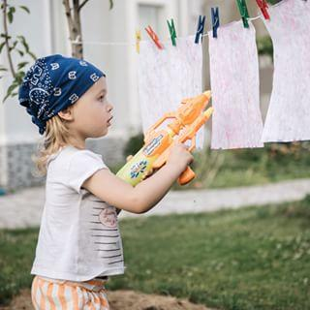Обливайтесь водою або стріляйте з водних пістолів!
В літню спеку ніщо не освіжає так добре, як потік води з водного пістолету! І ніщо не дає стільки позитивних емоцій, як сімейні змагання «Хто кого намочить першим». Придбайте кілька водних пістолів та кулеметів для повного водного озброєння вашої сім'ї, вийдіть на вулицю (там більше місця для маневрів та й домашні шпалери й паркет залишаться цілими) і бавтеся, доки не змокнете до нитки! Багато реготу вам гарантовано!
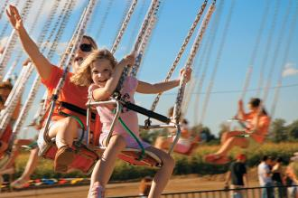Відвідайте атракціони в Луна-парку!
Гойдалки у дворі, це так би мовити, нижчий рівень, найпростіший. А от атракціони Луна-парку підкоряться тільки найсміливішим! Кімната Страху, центрифуга, оглядове колесо, ланцюжкові гойдалки майже попід небом, веселий паровозик та багато всього іншого! Плюс, можна постріляти з рушниці й поцілити у звіра: величезного плюшевого ведмедя або довговухого рожевого зайця! У якості додаткового бонусу можна запропонувати дитині солодку вату, смачне морозиво-ріжок або поп-корн. Обов’язково візьміть із собою фотоапарат, аби довгими зимовими вечорами зігрівати собі душу літніми спогадами!
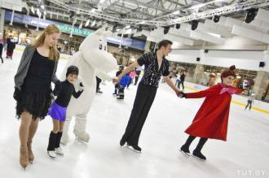Нагадайте собі про зиму, ідіть на ковзани!
Всі діти час від часу влітку мріють про зиму, хочуть снігу, сніговичків та сніжинок! Влаштуйте їм гостину у зими, відведіть дітей на ковзани! Не забудьте взяти рукавички, шарф та теплі шкарпетки, або посеред літа не застудитися! Спробуйте освоїти кілька піруетів на льоду, а тоді наввипередки біжіть до кафе, пити гарячий чай з тістечками і ділитися враженнями.
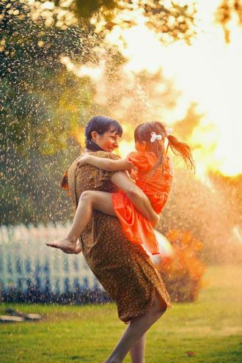Танцюйте під літнім дощем! Влітку дощ не страшний, влітку – дощ теплий, під ним можна не просто гуляти під парасолькою, під ним можна танцювати! Розкинути руки до неба, мокнути й усміхатися! Нехай діти взують свої улюблені кольорові гумачки, візьмуть до рук барвисті парасольки і вдосталь виміряють глибину усіх калюж!
Спостерігайте за Світом! Вчіть своїх маленьких Пізнайок та Чомучок жити на всі 100%! Дивитися і бачити, слухати і чути: спів пташечки, дзижчання джмеля у лісовому дзвонику, запах липи у цвіту, аромат стиглих яблук у саду, теплої річкової води, м’якість трави під ногами. Вчіть помічати красу природи: червоного бедрика на зеленому яблуці, жовтогарячого соняшника на фоні блакитного неба, маленьку та кволу кульбабку, котра що є сил пробивається крізь асфальт міста і тягнеться до сонця! Чи в шумному мегаполісі, чи в селі, завжди знайдеться багато цікавого!

